План отключений потребителей
Дата | Время | Отключаемые объекты и  территории | Причина отключения
03.07.19 | 09³⁰-17⁰⁰ | с. Кумляк: Полностью.  Организации: Кумлякский Д.сад Школа, СОШ, Администрация, Ростелеком, Почта. | ТП-153 Капитальный ремонт.
03.07.19 | 10⁰⁰-17⁰⁰ | с. Маслово часть улиц: Ленина, Советская. | ТП-89 Капитальный ремонт.
03.07.19 | 09⁰⁰-17⁰⁰ | с. Аминево часть улиц: Володарского, Гагарина, Коммуны, Набережная, Советская, Мира, Нагорная, Юбилейная. | ВЛ 0,4 от ТП-148 установка ПУ.
03.07.19 | 09⁰⁰-17⁰⁰ | с. Аминево часть улиц: Советская. | ВЛ 0,4 от ТП-195 установка ПУ.

Уважаемые потребители электроэнергии!
Во времени отключения и включения объектов будут незначительные корректировки, но объект не может быть обесточен ранее заявленного времени.
Возможны незапланированные перерывы в электроснабжении для производства внеплановых кратковременных работ и ликвидации аварий без предупреждения.
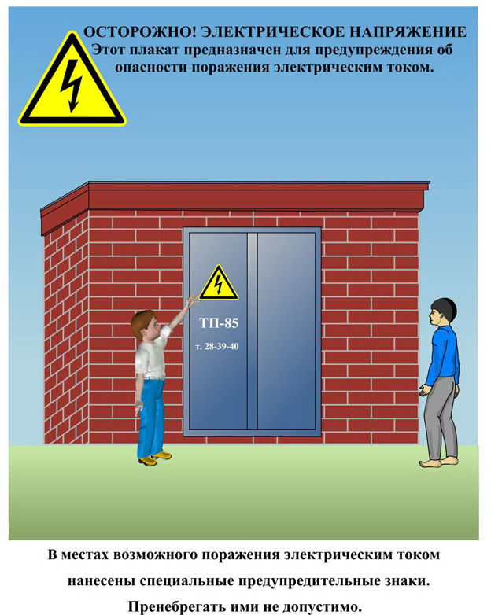
Сообщите о возможных местах поражения электрическим током!
Телефон диспетчера РЭС 3-13-01 круглосуточно.

